РАЗВИТИЕ СВЯЗНОЙ РЕЧИ У СТАРШИХ ДОШКОЛЬНИКОВ С ОНР ПОСРЕДСТВОМ ИСПОЛЬЗОВАНИЯ СЕРИЙ СЮЖЕТНЫХ КАРТИНОК
Окулова Виолетта Витальевна
студентка 4курса специальности
44.02.04 Специальное дошкольное образование

Бугаева Елена Тимофеевна
научный руководитель, преподаватель,
ГПОУ «Сыктывкарский гуманитарно-педагогический
колледж имени И.А. Куратова», г. Сыктывкар

Аннотация: Среди множества важных задач воспитания и обучения детей дошкольного возраста основное место занимает речевое развитие, речевое общение.
Ключевые слова: связная речь,

Актуальность статьи: Связная речь – это единое смысловое и структурное целое, включающее связанные между собой и тематически объединенные, законченные отрезки.
Развитие связной речи является одним из важнейших приобретений ребенка в дошкольном возрасте и рассматривается в современном дошкольном образовании как общая основа для воспитания и общения детей.
Основная функция связной речи – коммуникативная. Она осуществляется в двух основных формах – диалоге и монологе. Каждая из этих форм имеет свои особенности, которые определяют характер методики их формирования.
Развитие обеих форм связной речи играет ведущую роль в процессе речевого развития ребенка и занимает центральное место в общей системе работы по развитию речи в детском саду. Обучение связной речи можно рассматривать и как цель, и как средство практического овладения языком. Освоение разных сторон речи является необходимым условием развития связной речи, и в то же время развитие связной речи способствует самостоятельному использованию ребенком отдельных слов и синтаксических конструкций. Связная речь вбирает в себя все достижения ребенка в овладении родным языком, его звуковым строем, словарным составом, грамматическим строем.
Психологи подчеркивают, что в связной речи отчетливо выступает тесная связь речевого и умственного воспитания детей. Ребенок учится мыслить, учась говорить, но он также и совершенствует речь, учась мыслить (Ф. А. Сохин).
Связная речь выполняет важнейшие социальные функции: помогает ребенку устанавливать связи с окружающими людьми, определяет и регулирует нормы поведения в обществе, что является решающим условием для развития его личности.
Обучение связной речи оказывает влияние и на эстетическое воспитание: пересказы литературных произведений, самостоятельные детские сочинения развивают образность и выразительность речи, обогащают художественно-речевой опыт детей.
Специально проведенными исследованиями установлено, что старшие дошкольники с ОНР значительно отстают от нормально развивающихся сверстников в овладении навыками связной, прежде всего монологической речи. У детей отмечаются трудности программирования содержания развернутых высказываний и их языкового оформления.
Проблемой формирования связной речи у детей с ОНР занимались В.П.Глухов, К.Д.Ушинский, В.И.Тихеева, Е.А.Флерина, А.М.Бородич, Н.С.Жукова, Е.М.Мастюкова, Т.А.Ткаченко и др.
Использование серий сюжетных картин способствует развитию умений правильно выстраивать сюжетную линию рассказа, формирует элементарные знания о композиции связного высказывания, стимулирует поиск наиболее точных и образных средств.
Цель исследования: обоснование эффективности использования серий сюжетных картинок для развития связной речи старших дошкольников с ОНР.
Гипотеза: мы предполагаем, что развитие связной речи будет эффективнее если:
1) серии сюжетных картинок будут подобранны к определенной лексической теме;
2) количество картинок будет увеличиваться постепенно;
3) работа по развитию связной речи будет проходить во взаимодействии с другими участниками образовательного процесса: родителями, педагогами группы.

Констатирующий этап исследования

Целью констатирующего этапа исследования является выявление уровня сформированности связной монологической речи у старших дошкольников с ОНР III уровня.
Для диагностики уровня сформированности связной речи детей с ОНР, была подобрана методика обследования В.П. Глухова.
Данная методика разработана для детей старшего дошкольного возраста с общим недоразвитием речи, имеет 5-ти балльную систему подсчета и свою качественную характеристику уровней.
В целях комплексного исследования связной речи детей используется серия заданий, которая включает: составление предложений по отдельным ситуационным картинкам; составление предложения по трем картинкам, связанным тематически; пересказ текста; составление рассказа по серии сюжетных картинок; сочинение рассказа на основе личного опыта; продолжение рассказа по заданному началу (с использованием картинки).
Задание 1. Составление предложений по отдельным ситуационным картинкам.
Цель: определение способности ребенка составлять адекватное законченное высказывание на уровне фразы. Оборудование: несколько картинок следующего предметного содержания: «Девочка стоит под дождем»; «Девочка и мальчик собирают яблоки»; «Мальчик собирает грибы»; «Мальчик убирает листья».
Инструкция. «Скажи, что здесь нарисовано?». Методические рекомендации: при отсутствии фразового ответа задавался второй, вспомогательный вопрос, непосредственно указывающий на изображенное действие («Что делает мальчик/девочка?»).
Таблица 1.
Оценки уровня выполнения задания на основе предложений по отдельным ситуационным картинкам.
Уровень выполнения задания | Анализ результатов | Оценка в баллах
Высокий | фраза грамматически правильно построена, адекватна по смыслу и точно отображает ее предметное содержание | 5 баллов
Средний | фраза адекватна по смыслу, имеет один из недостатков: мало информативна, ошибки употребления грамматической формы слова, не нормативный порядок слов, длительные паузы с поиском нужного слова | 4 балла
Недостаточный | сочетание недостатков информативности и лексико-грамматического структурирования при выполнении всех или большинства заданий | 3 балла
Низкий | адекватная фраза, составлена с помощью дополнительного вопроса, не все варианты задания выполнены | 2 балла
Задание выполнено неадекватно | отсутствие адекватного ответа с помощью дополнительного вопроса, фраза – перечисление предметов | 1 балл

Задание 2.Составление предложения по трем картинкам.
Цель: Выявление способности детей устанавливать лексико-смысловые отношения между предметами и переносить их в виде законченной фразы-высказывания. Материал: Три картинки "девочка", "корзинка", "лес".
Инструкция: Назови картинки и составь предложение так, чтобы в нем говорилось обо всех трех предметах. Если ребенок составил предложение с учетом только одной-двух картинок (например, "Девочка гуляла в лесу"), задание повторяется с указанием на пропущенную картинку. Следующие задания предназначены для определения уровня сформированности и особенности связной монологической речи детей.
Таблица 2.
Оценка уровня выполнения задания на составление предложений по трем картинкам.
Уровень выполнения задания | Анализ результатов | Оценка в баллах
Высокий | фраза адекватна по смыслу, составлена с учетом предметного содержания всех картинок, информативна, грамматически правильно оформлена | 5 баллов
Средний | фраза адекватна по смыслу, имеет один из недостатков: мало информативна, ошибки употребления грамматической формы слова, не нормативный порядок слов, длительные паузы с поиском нужного слова | 4 балла
Недостаточный | фраза составлена на основе предметного содержания 2-х картинок, при оказании помощи, составляется адекватное по содержанию высказывание | 3 балла
Низкий | невозможность составления фразы по трем картинкам, помощь не эффективна | 2 балла
Неадекватный | задание не выполнено: правильно называются изображения, но фразу составить не может | 1 балл

Задание 3. Пересказ текста (знакомой сказки или короткого рассказа)
Цель: Выявить возможности детей воспроизводить небольшой по объему и простой по структуре литературный текст.
Текст произведения прочитывается дважды; перед повторным чтением дается установка на составление пересказа. Инструкция: послушай и перескажи.
Таблица 3.
Оценки уровня выполнения задания по пересказу текста
Уровень выполнения задания | Анализ результатов | Оценка в баллах
Высокий | Если рассказ выполнен самостоятельно, полностью передается содержание текста | 4 балла
Средний | Пересказ составлен с некоторой помощью ( побуждение стимулирующие вопросы),но полностью передает содержание текста | 3 балла
Недостаточный | Отмечаются пропуски отдельных моментов действия и всё фрагмента | 2 балла
Низкий | Пересказ составлен по наводящим вопросом связность изложение нарушена | 1 балл
Задание выполнено неадекватно | Задание не выполнено | 0 баллов

Задание 4. Составление рассказа по серии сюжетных картинок.
Цель: Составить связный сюжетный рассказ на основе наглядного содержания последовательных фрагментов-эпизодов. Материал: Серии картинок по сюжетам Н.Радлова. Картинки в нужной последовательности раскладываются перед ребенком и дают внимательно их рассмотреть.
Инструкция: Рассмотри картинки и составь последовательный рассказ. (Составлению рассказа предшествует обзор предметного содержания каждой картинки серии с объяснением значения отдельных деталей). При затруднении, помимо наводящих вопросов, применяется жестовое указание на соответствующую картинку или конкретную деталь.
Таблица 4.
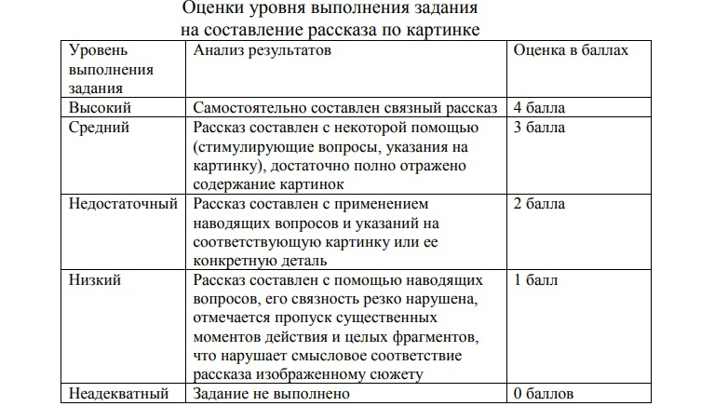
Задание 5. Сочинение рассказа на основе личного опыта
Цель: выявить индивидуальный уровень и особенности владения связной фразовой и монологической речью при передаче своих жизненных впечатлений.
Инструкция: ребенку предлагается составить рассказ на близкую ему тему (например, "На нашем участке", "Игры на детской площадке") и дается план рассказа: - что находится на площадке; чем занимаются там дети; в какие игры они играют; назвать свои любимые игры и запомнить; вспомнить, какие игры зимой, а какие летом.

Таблица 5.
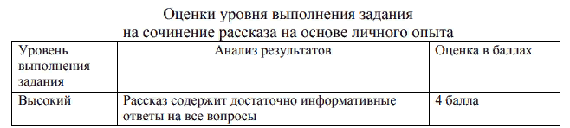
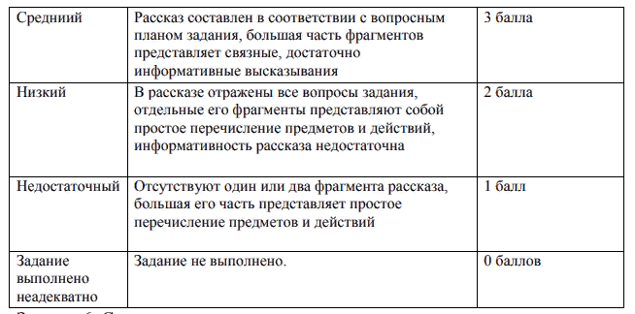
Задание 6. Продолжение рассказа по заданному началу (с использованием картинки)
Цель: выявить возможности детей, в решении поставленной речевой и творческой задачи, в умении использовать при составлении рассказа предложенный текстовый и наглядный материал. Инструкция: ребенку показывают картинку, изображающую кульминационный момент сюжетного действия рассказа. После разбора содержания картинки дважды прочитывается текст незавершенного рассказа и предлагается придумать его продолжение.
Таблица 6.
Оценка уровней выполнения задания на продолжения рассказа по заданному началу.
Уровень выполнения задания | Анализ в результатах | Оценка в баллах
Высокий | рассказ составлен самостоятельно, доведен до логического завершения, отмечается связность и последовательность изложения, языковое оформление соответствует грамматическим нормам | 5баллов
Средний | – рассказ составлен самостоятельно или с незначительной помощью, достаточно информативен и завершен, незначительные нарушения связности, пропуски сюжетных моментов, не нарушающих общей логики, некоторые языковые трудности | 4балла
Низкий | рассказ составлен с помощью повторных наводящих вопросов, отдельные смысловые несоответствия, лексические и синтаксические затруднения, связность изложения нарушена | 3балла
Недостаточный | рассказ составлен целиком по наводящим вопросам, резко нарушена связность, грубые смысловые ошибки, нарушена последовательность изложения, выраженный аграмматизм, затрудняющий восприятие рассказа | 2балла
Задание выполнено неадекватно | задание не выполнено | 1балл

Анализ результатов
В ходе диагностики результаты фиксировались в индивидуальные протоколы (Приложение 2). Ниже представлены количественные результаты исследования.
Критерии отнесения ребенка к тому или иному уровню составляется на основании суммирования балов за все 6 заданий.
- К высокому уровню развития связной речи относятся дети, набравшие от 26 до 21 баллов по всем заданиям методики.
- К среднему уровню развития связной речи относятся дети, набравшие от 21 до 16 баллов по всем заданиям из методики.
- К недостаточному уровню развития связной речи относятся дети, набравшие от 16 до 11 баллов по всем заданиям методикам.
- К низкому уровню развития связной речи относятся дети, набравшие от 11 до 0 баллов по всем заданиям методикам.
№ | Ф. И ребенка | Задания |  |  |  |  |  | Общий балл | Уровень
№ | Ф. И ребенка | 1 | 2 | 3 | 4 | 5 | 6
1. | Михаил | 3 балла | 3 балла | 4 балла | 4 балла | 4 балла | 4 балла | 22 | высокий
2. | Ольга | 3 балла | 3 балла | 3 балла | 2 балла | 2 балла | 1 балл | 14 | недостаточный
3. | Арина | 1 балл | 2 балла | 2 балла | 1 балл | 1 балл | 1 балл | 8 | низкий
4. | Марк | 1 балл | 5 баллов | 4 балла | 4 балла | 1 балл | 3 балла | 18 | средний
5. | Максим С. | 3 балла | 3 балла | 0 баллов | 3 балла | 1 балл | 1 балл | 11 | низкий
6. | Ваня | 3 балла | 3 балла | 2 балла | 1 балл | 1 балл | 2 балла | 12 | недостаточный
7. | Максим Ш. | 3 балла | 5 баллов | 2 балла | 4 балла | 1 балл | 1 балл | 16 | недостаточный
8. | Руслан | 2 балла | 4 балла | 2 балла | 1 балл | 1 балл | 1 балл | 11 | низкий
9. | Паша | 2 балла | 4 балла | 3 балла | 2 балла | 1 балл | 1 балл | 13 | недостаточный
Вывод:
1. К высокому уровню развития связной речи относятся дети, набравшие от 26 до 21 баллов по всем заданиям методики. В группе с данным уровнем развития один ребенок - Михаил П.
2. К среднему уровню развития связной речи относятся дети, набравшие от 21 до 16 баллов по всем заданиям из методики. В группе с данным уровнем развития один ребенок- Марк Ш.
3. К недостаточному уровню развития связной речи относятся дети, набравшие от 16 до 11 баллов по всем заданиям методикам. Среди группы такой результат выявлен у Ольги Д., Вани С., Паши Ч., Максима Ш.
4. К низкому уровню развития связной речи относятся дети, набравшие от 11 до 0 баллов по всем заданиям методикам. Среди группы такой результат выявлен у Арины Л., Максима С., Руслана К.

Список литературы (2-3 источника):
- Алексеева, М.М., Яшина В.И. Методика развития речи и обучения родному языку дошкольников: [Текст] Учеб. пособие для студ. высш. и сред, пед. учеб. Заведений 3-е изд., стереотип. — М. Издательский центр «Академия», 2000. – 400 с.
- Глухов В.П. Комплексный подход к формированию связной речи у детей дошкольного возраста с нарушениями речевого и познавательного развития [Текст]: монография / под ред В.П, Глухова. - М.: В. Секачев, 2014. 537 с.

